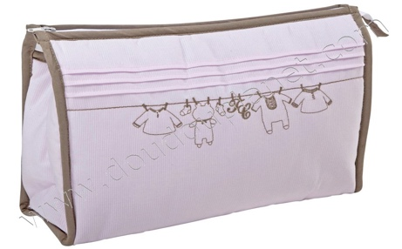
MON CARNET DE VOYAGE

PETITE ENVELOPPE POUR RÉCOLTER DES PETITS MOTS DOUX OU TRÉSORS DE LA FAMILLE
Pour penser à ma famille
Des photos …
Des petits mots doux …
PETITE ENVELOPPE POUR RÉCOLTER LES TIMBRES
Pour donner des nouvelles ...
Ma réserve de timbres
Pour écrire à :
* …………………………………………
* …………………………………………

Dans ma trousse de toilette,
je mets …
Dans ma valise, je mets …
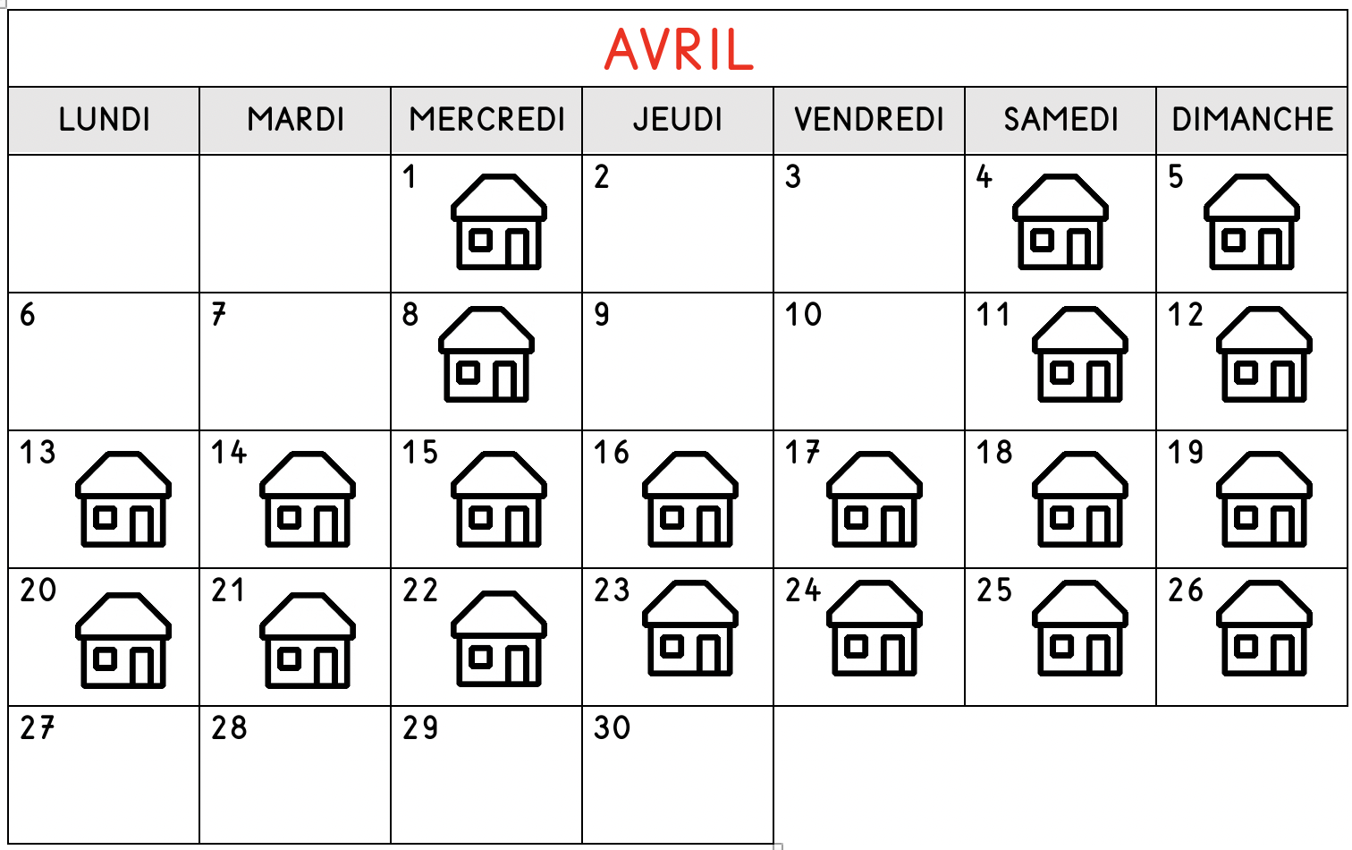
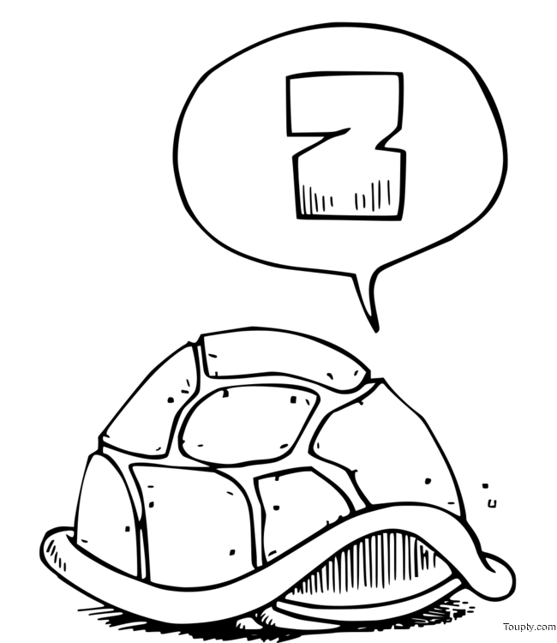
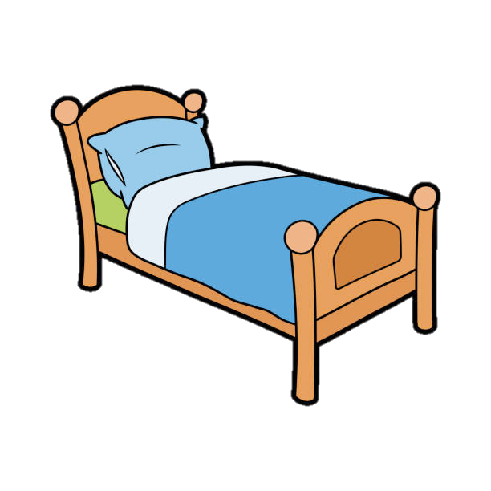
Dans ma chambre, il y a …
Ma chambre :

Quand ?
Le plan de notre étage

Ma chambre
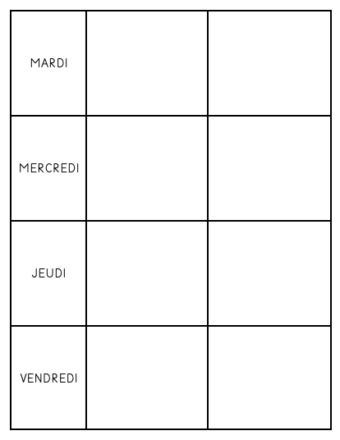
JEUDI
LUNDI
MARDI
MERCREDI
Mes activités
Menus de la semaine
Mon dessin du jour

Mon trésor du jour

PETITE ENVELOPPE POUR RÉCOLTER LE TRÉSOR DU JOUR

MÉTÉO
Mon humeur du jour
Ce que j’ai aimé
Ce que je n’ai pas aimé
Le mot d’un copain

Mon trésor du jour
Mon dessin du jour
PETITE ENVELOPPE POUR RÉCOLTER LE TRÉSOR DU JOUR

MÉTÉO
Ce que j’ai aimé

